日本新宇宙XP-3110可燃气体检测仪
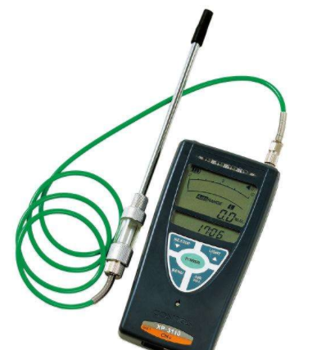
特点及用途：
大屏幕液晶数字显示，读数方便。
小型、轻量
内置独特的微型电磁泵，自动采样被测气体
本质安全防爆型，可在各种危险场所使用
带有报警音接触按键和液晶黑暗照明灯。
操作简便，开机就能检测。
动火前的可燃气体浓度分析。
检测各种场所的可燃气体浓度。
检测可燃性溶剂的蒸气浓度。
各种燃气管道和燃气设备的检漏。

规格
型 号 | XP-3110
检测气体 | 各种可燃性气体及可燃性溶剂的蒸气
检测原理 | 接触燃烧式
检测范围 | 0-10/0-100%LEL
采样方式 | 自动吸引式
显示精度 | 满量程的±5%
报警浓度 | 20%LEL
报警方式 | 超浓度：报警灯闪动、蜂鸣器间断音  电量不足：蜂鸣器连续音
响应时间 | 3秒以内
浓度显示 | 4位液晶数字显示
使用温度 | 0ºC～+50ºC
电 源 | 5号干电池4节 （4×1.5V）
尺 寸 | W82×H162×D36（mm）
重 量 | 约450g(含电池)

用途
各種工場、タンク内、マンホール内、トンネル等地下工事現場での日常点検?安全確保に。
LPG充填所（二次、三次基地）での安全パトロールに。
特長
· 0～100％LELの可燃性ガス濃度を測定。
· アナログ感覚のデジタルバーグラフとデジタル数字での2パターンの測定濃度表示。
· ブザーとランプで警報をお知らせ。
· 小型?軽量で手に持ちながらの操作がしやすい。
· 単3形アルカリ乾電池4本で、約20時間連続使用可能。
· ポンプの目詰まり等の異常を自己診断してお知らせする流量異常検知機能搭載。
· LレンジとHレンジがガス濃度に合わせて自動的に切替わるオートレンジ切替機能搭載。
· 本質安全防爆構造（Exibd II CT3） ※センサ部は耐圧防爆構造。
· JIS M 7653準拠。
· 高圧ガス保安協会(KHK)検定合格品(LPG用)。
· 日本海事協会(NK)型式承認品06T605(指定要)。
· CE規格適合（指定要）。

